Resolución del Pleno del Instituto de Transparencia, Acceso a la Información Pública y Protección de Datos Personales del Estado de México y Municipios, con domicilio en Metepec, Estado de México, de fecha diecisiete de septiembre de dos mil veinte.

VISTO el expediente formado con motivo de los recursos de revisión 01827/INFOEM/IP/RR/2020, 01828/INFOEM/IP/RR/2020, 01829/INFOEM/IP/RR/2020, 01830/INFOEM/IP/RR/2020, 01831/INFOEM/IP/RR/2020, 01845/INFOEM/IP/RR/2020, 01846/INFOEM/IP/RR/2020, 01847INFOEM/IP/RR/2020, 01848/INFOEM/IP/RR/2020, 01849/INFOEM/IP/RR/2020, 01850/INFOEM/IP/RR/2020, 01851/INFOEM/IP/RR/2020, 01852/INFOEM/IP/RR/2020, 01853/INFOEM/IP/RR/2020, 01854/INFOEM/IP/RR/2020, 01855/INFOEM/IP/RR/2020, 01856/INFOEM/IP/RR/2020, 01857/INFOEM/IP/RR/2020, 01858/INFOEM/IP/RR/2020, 01859/INFOEM/IP/RR/2020 acumulados promovidos por la C. XXX XXXXX XXXXXXXXX XXXXXXXX, en lo sucesivo LA RECURRENTE, en contra de la respuestas emitidas por el Ayuntamiento de Chimalhuacán, en lo sucesivo EL SUJETO OBLIGADO, se procede a dictar la presente resolución con base en lo siguiente:

RESULTANDO

I. En fecha cuatro de marzo de dos mil veinte, LA RECURRENTE presentó a través del Sistema de Acceso a la Información Mexiquense, en lo subsecuente EL SAIMEX ante EL SUJETO OBLIGADO, las solicitudes de acceso a la información pública, a las que se les asignó los números de expediente 00244/CHIMALHUA/IP/2020, 00243/CHIMALHUA/IP/2020, 00242/CHIMALHUA/IP/2020, 00241/CHIMALHUA/IP/2020, 00240/CHIMALHUA/IP/2020, 00239/CHIMALHUA/IP/2020, 00238/CHIMALHUA/IP/2020, 00237/CHIMALHUA/IP/2020, 00236/CHIMALHUA/IP/2020, 00235/CHIMALHUA/IP/2020, 00234/CHIMALHUA/IP/2020, 00232/CHIMALHUA/IP/2020, 00231/CHIMALHUA/IP/2020, 00230/CHIMALHUA/IP/2020, 00229/CHIMALHUA/IP/2020, 00228/CHIMALHUA/IP/2020, 00227/CHIMALHUA/IP/2020, 00158/CHIMALHUA/IP/2020, 00141/CHIMALHUA/IP/2020 y 00137CHIMALHUA/IP/2020 mediante las cuales solicitó:

“00244/CHIMALHUA/IP/2020: “ORGANIGRAMA DEL ORGANISMO AUTÓNOMO PRODUCTO DEL ACUERDO CON LA UNIVERSIDAD AUTÓNOMA DE MÉXICO DEL MUNICIPIO DE CHIMALHUACAN DEL ESTADO DE MÉXICO.”

00243/CHIMALHUA/IP/2020: “ORGANIGRAMA DE LOS ÓRGANOS AUTÓNOMOS QUE EMANAN DE ACUERDOS TOMADOS CON EL GOBIERNO DEL ESTADO DE MÉXICO DEL MUNICIPIO DE CHIMALHUACAN.”

00242/CHIMALHUA/IP/2020: “ORGANIGRAMA DEL INSTITUTO MUNICIPAL DE CULTURA FÍSICA Y DEPORTE DE CHIMALHUACÁN (IMCUFIDECH) DEL MUNICIPIO DE CHIMALHUACAN ESTADO DE MÉXICO.”

00241/CHIMALHUA/IP/2020: “ORGANIGRAMA DEL SISTEMA MUNICIPAL PARA EL DESARROLLO INTEGRAL DE LA FAMILIA (DIF) DEL MUNICIPIO DE CHIMALHUACAN ESTADO DE MÉXICO.”

00240/CHIMALHUA/IP/2020: “ORGANIGRAMA DEL ORGANISMO DESCENTRALIZADO DE AGUA POTABLE, ALCANTARILLADO Y SANEAMIENTO (ODAPAS) DEL MUNICIPIO DE CHIMLAHUACAN DEL ESTADO DE MÉXICO.”

00239/CHIMALHUA/IP/2020: “ORGANIGRAMA DE LA DIRECCIÓN DE SALUD MUNICIPAL DEL MUNICIPIO DE CHIMALHUACAN DEL ESTADO DE MÉXICO.”

00238/CHIMALHUA/IP/2020: “ORGANIGRAMA DE LA DIRECCIÓN DE LA OFICIALÍA MEDIADORA-CONCILIADORA Y DE LAS OFICIALÍAS CALIFICADORAS DEL MUNICIPIO DE CHIMALHUACAN DEL ESTADO DE MÉXICO.”

00237/CHIMALHUA/IP/2020: “ORGANIGRAMA DE LA DIRECCIÓN DE DESARROLLO ECONÓMICO DEL MUNICIPIO DE CHIMALHUACAN DEL ESTADO MÉXICO”

00236/CHIMALHUA/IP/2020: “ORGANIGRAMA DE LA DIRECCIÓN GENERAL DE DESARROLLO SOCIAL DEL MUNICIPIO DE CHIMALHUACAN ESTADO DE MÉXICO.”

00235/CHIMALHUA/IP/2020: “ORGANIGRAMA DE LA DIRECCIÓN GENERAL DE CULTURA DEL MUNICIPIO DE CHIMALHUACAN ESTADO DE MÉXICO.”

00234/CHIMALHUA/IP/2020: “ORGANIGRAMA DE LA DIRECCIÓN GENERAL DE EDUCACIÓN DEL MUNICIPIO DE CHIMALHUACAN ESTADO DE MÉXICO.”

00232/CHIMALHUA/IP/2020: “ORGANIGRAMA DE LA DIRECCIÓN DEL MEDIO AMBIENTE EN EL MUNICIPIO DE CHIMALHUACAN ESTADO DE MÉXICO.”

00231/CHIMALHUA/IP/2020: “ORGANIGRAMA DE LA DIRECCIÓN GENERAL DE SEGURIDAD CIUDADANA Y TRÁNSITO MUNICIPAL DEL MUNICIPIO DE CHIMALHUACAN ESTADO DE MÉXICO.”

00230/CHIMALHUA/IP/2020: “ORGANIGRAMA DE LA DIRECCIÓN GENERAL DE SERVICIOS PÚBLICOS DEL MUNICIPIO DE CHIMALHUACAN ESTADO DE MÉXICO.”

00229/CHIMALHUA/IP/2020: “ORGANIGRAMA DE LA DIRECCIÓN GENERAL DE DESARROLLO URBANO DEL MUNICIPIO DE CHIMALHUACAN ESTADO DE MÉXICO.”

00228/CHIMALHUA/IP/2020: “ORGANIGRAMA DE LA DIRECCIÓN GENERAL DE PLANEACIÓN DEL MUNICIPIO DE CHIMALHUACAN ESTADO DE MÉXICO.”

00227/CHIMALHUA/IP/2020: “Organigrama de la Tesorería Municipal del municipio de Chimalhuacan.”

00158/CHIMALHUA/IP/2020: “organigrama de la secretaria del ayuntamiento del municipio de Chimalhuacan estado de México”

00141/CHIMALHUA/IP/2020: “Organigrama de la presidencia municipal de Chimalhuacan Estado de México.”

00137/CHIMALHUA/IP/2020: “Organigrama de la presidencia municipal de Chimalhuacan Estado de México.”

MODALIDAD DE ENTREGA: Vía SAIMEX.

II. En cumplimiento al artículo 162 de la Ley de Transparencia y Acceso a la Información Pública del Estado de México y Municipios, EL SUJETO OBLIGADO turnó las solicitudes al Servidor Público Habilitado que considero conveniente, a efecto de que realizaran la búsqueda y localización de la información; por lo que, en obvio de repeticiones innecesarias se inserta únicamente el requerimiento de la solicitud 00244/CHIMALHU/IP/2020, tal como se muestra a manera de ejemplo en la siguiente imagen:

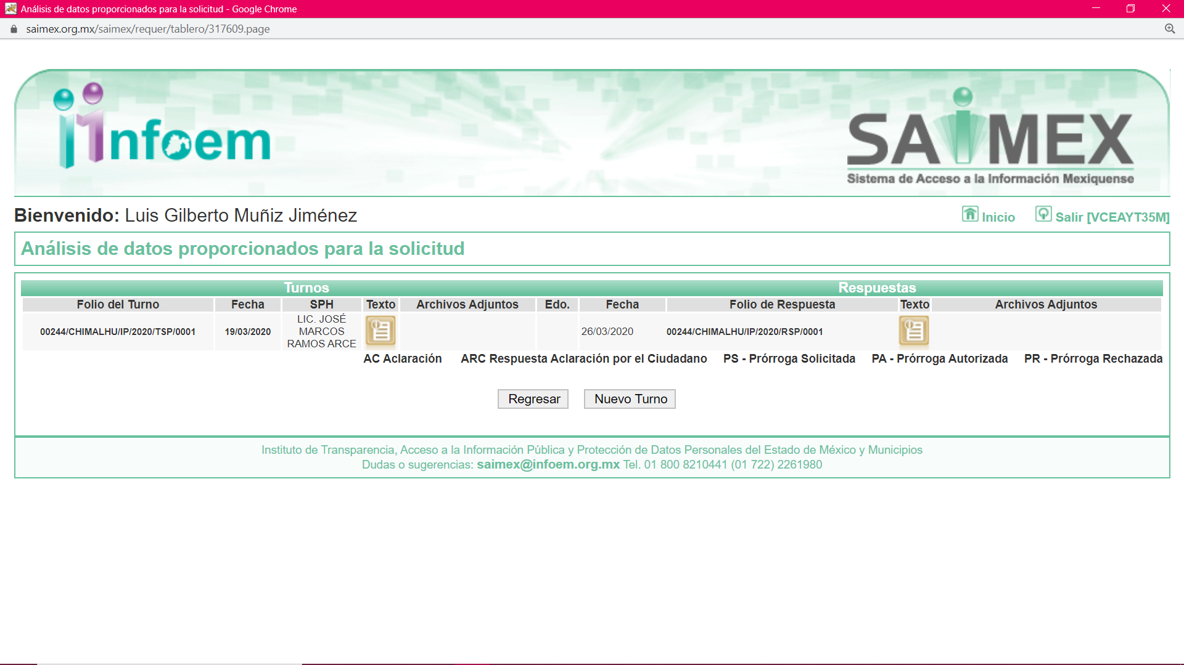
III. De las constancias que integran los expedientes electrónicos del SAIMEX, se advierte que, en fechas veintiséis y veintisiete de marzo de mil veinte, EL SUJETO OBLIGADO dio respuestas a las solicitudes de acceso a la información, en términos análogos; por ello, sólo se plasma aquella recaída a la solicitud de acceso a la información número 00244/CHIMALHUA/IP/2020:

“En respuesta a la solicitud recibida, nos permitimos hacer de su conocimiento que con fundamento en el artículo 53, Fracciones: II, V y VI de la Ley de Transparencia y Acceso a la Información Pública del Estado de México y Municipios, le contestamos que:

En respuesta a su solicitud 00244/CHIMALHU/IP/2020, le informo que: la unidad administrativa de la cual solicita la información, es parte de la estructura orgánica y administrativa municipal, por lo que, puede usted consultarlo el Organigrama de la Administración Pública Municipal 2019 Vigente, en el link: https://www.ipomex.org.mx/ipo3/lgt/indice/CHIMALHUACAN/art_92_ii_b/1.web del portal oficial del municipio de Chimalhuacán en la plataforma oficial IPOMEX. ATENTAMENTE LIC. JOSÉ MARCOS RAMOS ARCE DIRECCIÓN GENERAL DE PLANEACIÓN

ATENTAMENTE
LIC. CELSO ORTIZ TORRES”

III. Inconforme por las respuestas emitidas por EL SUJETO OBLIGADO, el treinta y uno de marzo y uno de abril de dos mil veinte, LA RECURRENTE interpuso los recursos de revisión sujetos del presente estudio, los cuales fueron registrados en EL SAIMEX y se les asignó los números de expediente 01827/INFOEM/IP/RR/2020, 01828/INFOEM/IP/RR/2020, 01829/INFOEM/IP/RR/2020, 01830/INFOEM/IP/RR/2020, 01831/INFOEM/IP/RR/2020, 01845/INFOEM/IP/RR/2020, 01846/INFOEM/IP/RR/2020, 01847INFOEM/IP/RR/2020, 01848/INFOEM/IP/RR/2020, 01849/INFOEM/IP/RR/2020, 01850/INFOEM/IP/RR/2020, 01851/INFOEM/IP/RR/2020, 01852/INFOEM/IP/RR/2020, 01853/INFOEM/IP/RR/2020, 01854/INFOEM/IP/RR/2020, 01855/INFOEM/IP/RR/2020, 01856/INFOEM/IP/RR/2020, 01857/INFOEM/IP/RR/2020, 01858/INFOEM/IP/RR/2020 y 01859/INFOEM/IP/RR/2020 en los que señaló como acto impugnado, lo siguiente:

01827/INFOEM/IP/RR/2020: ORGANIGRAMA DEL ORGANISMO AUTÓNOMO PRODUCTO DEL ACUERDO CON LA UNIVERSIDAD AUTÓNOMA DE MÉXICO DEL MUNICIPIO DE CHIMALHUACAN DEL ESTADO DE MÉXICO.

01828/INFOEM/IP/RR/2020: ORGANIGRAMA DE LOS ÓRGANOS AUTÓNOMOS QUE EMANAN DE ACUERDOS TOMADOS CON EL GOBIERNO DEL ESTADO DE MÉXICO DEL MUNICIPIO DE CHIMALHUACAN.

01829/INFOEM/IP/RR/2020: ORGANIGRAMA DEL INSTITUTO MUNICIPAL DE CULTURA FÍSICA Y DEPORTE DE CHIMALHUACÁN (IMCUFIDECH) DEL MUNICIPIO DE CHIMALHUACAN ESTADO DE MÉXICO.

01830/INFOEM/IP/RR/2020: ORGANIGRAMA DEL SISTEMA MUNICIPAL PARA EL DESARROLLO INTEGRAL DE LA FAMILIA (DIF) DEL MUNICIPIO DE CHIMALHUACAN ESTADO DE MÉXICO.

01831/INFOEM/IP/RR/2020: ORGANIGRAMA DEL ORGANISMO DESCENTRALIZADO DE AGUA POTABLE, ALCANTARILLADO Y SANEAMIENTO (ODAPAS) DEL MUNICIPIO DE CHIMLAHUACAN DEL ESTADO DE MÉXICO.

01845/INFOEM/IP/RR/2020: ORGANIGRAMA DE LA DIRECCIÓN DE SALUD MUNICIPAL DEL MUNICIPIO DE CHIMALHUACAN DEL ESTADO DE MÉXICO.

01846/INFOEM/IP/RR/2020: ORGANIGRAMA DE LA DIRECCIÓN DE LA OFICIALÍA MEDIADORA-CONCILIADORA Y DE LAS OFICIALÍAS CALIFICADORAS DEL MUNICIPIO DE CHIMALHUACAN DEL ESTADO DE MÉXICO.

01847/INFOEM/IP/RR/2020: ORGANIGRAMA DE LA DIRECCIÓN DE DESARROLLO ECONÓMICO DEL MUNICIPIO DE CHIMALHUACAN DEL ESTADO MÉXICO.

01848/INFOEM/IP/RR/2020: ORGANIGRAMA DE LA DIRECCIÓN GENERAL DE DESARROLLO SOCIAL DEL MUNICIPIO DE CHIMALHUACAN ESTADO DE MÉXICO.

01849/INFOEM/IP/RR/2020: ORGANIGRAMA DE LA DIRECCIÓN GENERAL DE CULTURA DEL MUNICIPIO DE CHIMALHUACAN ESTADO DE MÉXICO.

01850/INFOEM/IP/RR/2020: ORGANIGRAMA DE LA DIRECCIÓN GENERAL DE EDUCACIÓN DEL MUNICIPIO DE CHIMALHUACAN ESTADO DE MÉXICO.

01851/INFOEM/IP/RR/2020: ORGANIGRAMA DE LA DIRECCIÓN DEL MEDIO AMBIENTE EN EL MUNICIPIO DE CHIMALHUACAN ESTADO DE MÉXICO.

01852/INFOEM/IP/RR/2020: ORGANIGRAMA DE LA DIRECCIÓN GENERAL DE SEGURIDAD CIUDADANA Y TRÁNSITO MUNICIPAL DEL MUNICIPIO DE CHIMALHUACAN ESTADO DE MÉXICO.

01853/INFOEM/IP/RR/2020: ORGANIGRAMA DE LA DIRECCIÓN GENERAL DE SERVICIOS PÚBLICOS DEL MUNICIPIO DE CHIMALHUACAN ESTADO DE MÉXICO.

01854/INFOEM/IP/RR/2020: ORGANIGRAMA DE LA DIRECCIÓN GENERAL DE DESARROLLO URBANO DEL MUNICIPIO DE CHIMALHUACAN ESTADO DE MÉXICO.

01855/INFOEM/IP/RR/2020: ORGANIGRAMA DE LA DIRECCIÓN GENERAL DE PLANEACIÓN DEL MUNICIPIO DE CHIMALHUACAN ESTADO DE MÉXICO.

01856/INFOEM/IP/RR/2020: Organigrama de la Tesorería Municipal del municipio de Chimalhuacan.

01857/INFOEM/IP/RR/2020: organigrama de la secretaria del ayuntamiento del municipio de Chimalhuacan estado de México.

01858/INFOEM/IP/RR/2020: Organigrama de la presidencia municipal de Chimalhuacan Estado de México.

01859/INFOEM/IP/RR/2020: Organigrama de la presidencia municipal de Chimalhuacan Estado de México.” (Sic)

Asimismo, de las constancias a los expedientes electrónicos se puede apreciar que de manera análoga como razones o motivos de inconformidad manifestó lo siguiente:

“NO ME HAN BRINDADO LA INFORMACIÓN QUE SOLICITE.” (Sic)
IV. En fecha treinta y uno de marzo y uno de abril de dos mil veinte, los recursos de revisión que se trata se enviaron electrónicamente al Instituto de Transparencia, Acceso a la Información Pública y Protección de Datos Personales del Estado de México y Municipios y con fundamento en el artículo 185, fracción I de la Ley de Transparencia y Acceso a la Información Pública del Estado de México y Municipios, los cuales se turnaron de la siguiente manera:

Recurso de Revisión | Comisionada o Comisionado
01827/INFOEM/IP/RR/2020, 01847/INFOEM/IP/RR/2020, 01852/INFOEM/IP/RR/2020 y 01857/INFOEM/IP/RR/2020 | Eva Abaid Yapur
01830/INFOEM/IP/RR/2020, 01845/INFOEM/IP/RR/2020, 01850/INFOEM/IP/RR/2020 y 01855/INFOEM/IP/RR/2020 | Zulema Martínez Sánchez
01828/INFOEM/IP/RR/2020, 01848/INFOEM/IP/RR/2020, 01853/INFOEM/IP/RR/2020, 01858/INFOEM/IP/RR/2020 | José Guadalupe Luna Hernández
01829/INFOEM/IP/RR/2020, 01849/INFOEM/IP/RR/2020 01854/INFOEM/IP/RR/2020 y 01859/INFOEM/IP/RR/2020 | Javier Martínez Cruz
01831/INFOEM/IP/RR/2020, 01846/INFOEM/IP/RR/2020, 01851/INFOEM/IP/RR/2020 y 01856/INFOEM/IP/RR/2020 | Luis Gustavo Parra Noriega
Lo anterior, a efecto de que decretaran su admisión o desechamiento.

V. El siete de agosto de dos mil veinte, atento a lo dispuesto en el artículo 185, fracciones I, II y IV, de la Ley de Transparencia y Acceso a la Información Pública del Estado de México y Municipios, se acordó la admisión a trámite de los referidos recursos de revisión; así como, la integración de los expedientes respectivos, mismos que se pusieron a disposición de las partes, para que en el plazo máximo de siete días hábiles, LA RECURRENTE realizara manifestaciones, alegatos y ofreciera las pruebas que a su derecho conviniera y, en el caso del SUJETO OBLIGADO, para que exhibiera los Informes Justificados correspondientes.

VI. Conforme a las constancias del SAIMEX se desprende que atento a lo dispuesto en el artículo 185 de la Ley de Transparencia y Acceso a la Información Pública del Estado de México y Municipios, dentro del término legalmente concedido a LA RECURRENTE, éste no realizó manifestaciones, ni presentó pruebas o alegatos, así como tampoco EL SUJETO OBLIGADO rindió sus Informes Justificados, tal y como se aprecia en la siguiente imagen, que a manera de ejemplificar y en atención a repeticiones innecesarias se utilizara la imagen del recurso de revisión 01827/INFOEM/IP/RR/2020:

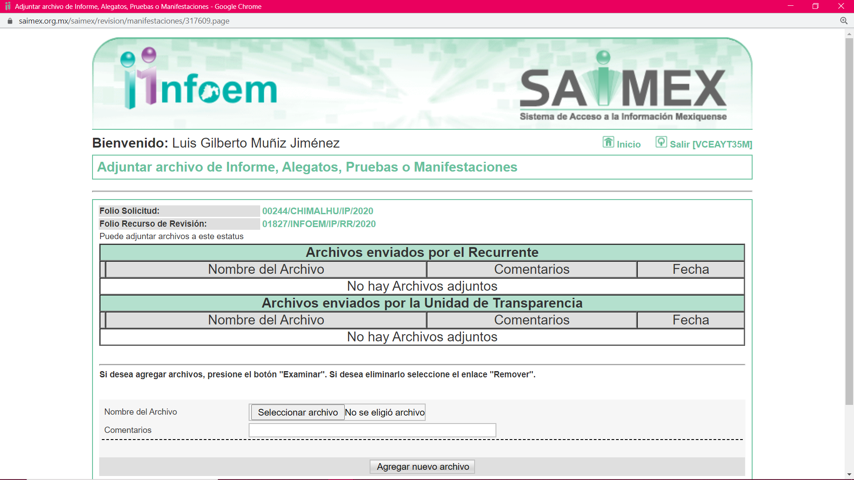

VII. Por economía procesal y a fin de evitar la emisión de resoluciones contradictorias, el Pleno de este Instituto determinó la acumulación de los Recursos de Revisión 01827/INFOEM/IP/RR/2020, 01828/INFOEM/IP/RR/2020, 01829/INFOEM/IP/RR/2020, 01830/INFOEM/IP/RR/2020, 01831/INFOEM/IP/RR/2020, 01845/INFOEM/IP/RR/2020, 01846/INFOEM/IP/RR/2020, 01847INFOEM/IP/RR/2020, 01848/INFOEM/IP/RR/2020, 01849/INFOEM/IP/RR/2020, 01850/INFOEM/IP/RR/2020, 01851/INFOEM/IP/RR/2020, 01852/INFOEM/IP/RR/2020, 01853/INFOEM/IP/RR/2020, 01854/INFOEM/IP/RR/2020, 01855/INFOEM/IP/RR/2020, 01856/INFOEM/IP/RR/2020, 01857/INFOEM/IP/RR/2020, 01858/INFOEM/IP/RR/2020 y 01859/INFOEM/IP/RR/2020, turnándose a la Comisionada Eva Abaid Yapur para que formulara y presentara el proyecto de resolución correspondiente, de conformidad con lo dispuesto en el artículo 18 del Código de Procedimientos Administrativos del Estado de México, de aplicación supletoria, en términos del artículo 195 de la Ley de Transparencia y Acceso a la Información Pública del Estado de México y Municipios en vigor.

VIII. Una vez analizado el estado procesal que guardaban los expedientes, en fecha tres de septiembre de dos mil veinte, la Comisionada Ponente acordó el cierre de instrucción; así como, la remisión de los mismos a efecto de ser resueltos, de conformidad con lo establecido en el artículo 185, fracciones VI y VIII de la Ley de Transparencia y Acceso a la Información Pública del Estado de México y Municipios.

CONSIDERANDO

PRIMERO. Competencia. Este Instituto de Transparencia, Acceso a la Información Pública y Protección de Datos Personales del Estado de México y Municipios, es competente para conocer y resolver los presentes recursos, conforme a lo dispuesto en los artículos 6, Letra A de la Constitución Política de los Estados Unidos Mexicanos; 5, párrafos vigésimo segundo, vigésimo tercero y vigésimo cuarto, fracciones IV y V de la Constitución Política del Estado Libre y Soberano de México; 1, 2, fracción II, 13, 29, 36, fracciones I y II, 176, 178, 179, 181, párrafo tercero y 185 de la Ley de Transparencia y Acceso a la Información Pública del Estado de México y Municipios; y 9, fracciones I y XXIV y 11 del Reglamento Interior del Instituto de Transparencia, Acceso a la Información Pública y Protección de Datos Personales del Estado de México y Municipios.

SEGUNDO. Interés. Los recursos de revisión fueron interpuestos por parte legítima, en atención a que se presentó por LA RECURRENTE, quien es la misma persona que formuló las solicitudes de información pública.

TERCERO. Justificación de la Acumulación de los recursos. De las constancias que obran en los expedientes, se advierte que los recursos de revisión fueron presentados por el mismo RECURRENTE ante el mismo SUJETO OBLIGADO, aunado a que resulta conveniente su trámite de forma unificada por economía procesal y a fin de evitar la emisión de resoluciones contradictorias; por lo que, fue procedente que se decretara su acumulación, de conformidad con lo dispuesto en el artículo 18 del Código de Procedimientos Administrativos del Estado de México, de aplicación supletoria en términos del ordinal 195 de la Ley de Transparencia y Acceso a la Información Pública del Estado de México y Municipios y los diversos los artículos 66 y 70 de los Lineamientos para el funcionamiento del Pleno y las Comisiones del Instituto de Transparencia, Acceso a la Información Pública y Protección de Datos Personales del Estado de México y Municipios.

De lo dispuesto en la normativa anterior, dicha acumulación procede cuando:
- El solicitante y la información referida sean las mismas;
- Las partes o los actos impugnados sean iguales;
- Cuando se trate del mismo solicitante, el mismo Sujeto Obligado, aunque se trate de solicitudes diversas; y,
- Resulte conveniente la resolución unificada de los asuntos.

Así, tal y como se mencionó anteriormente, los Recursos de Revisión que nos ocupan fueron interpuestos por el mismo RECURRENTE ante el mismo SUJETO OBLIGADO; por lo que, resulta conveniente su resolución conjunta.

CUARTO. Oportunidad. Los recursos de revisión fueron interpuestos dentro del plazo de quince días hábiles contados a partir del día siguiente al en que LA RECURRENTE tuvo conocimiento de la respuesta impugnada, tal y como lo prevé el artículo 178 de la Ley de Transparencia y Acceso a la Información Pública del Estado de México y Municipios, que establece:

“Artículo 178. El solicitante podrá interponer, por sí mismo o a través de su representante, de manera directa o por medios electrónicos, recurso de revisión ante el Instituto o ante la Unidad de Transparencia que haya conocido de la solicitud dentro de los quince días hábiles, siguientes a la fecha de la notificación de la respuesta.
A falta de respuesta del sujeto obligado, dentro de los plazos establecidos en esta Ley, a una solicitud de acceso a la información pública, el recurso podrá ser interpuesto en cualquier momento, acompañado con el documento que pruebe la fecha en que presentó la solicitud.
En el caso de que se interponga ante la Unidad de Transparencia, ésta deberá remitir el recurso de revisión al Instituto a más tardar al día siguiente de haberlo recibido.”

En efecto, atendiendo a que EL SUJETO OBLIGADO notificó las respuestas a las solicitudes de información pública los días veintiséis y veintisiete de marzo de dos mil veinte; en consecuencia, el plazo de quince días hábiles que el artículo 178 de la ley de la materia otorga al RECURRENTE para presentar el recurso de revisión, transcurrió del tres al veintiuno de agosto de dos mil veinte, sin contemplar en el cómputo los días siete, ocho, catorce, quince, veintiuno y veintidós de marzo; dieciocho, diecinueve, veinticinco y veintiséis de julio; así como, uno y dos de agosto de dos mil veinte, por corresponder a sábados y domingos, considerados como días inhábiles, en términos del artículo 3, fracción X de la Ley de Transparencia y Acceso a la Información Pública del Estado de México y Municipios; así como, el dieciséis de marzo de dos mil veinte por ser considerados como día inhábil por suspensión de labores, y los días veinte, veintiuno, veintidós, veintitrés, veinticuatro, veintisiete, veintiocho, veintinueve, treinta y treinta y uno de julio por corresponder al primer periodo vacacional en términos del Calendario Oficial en Materia de Transparencia, Acceso a la Información Pública y Protección de Datos Personales del Estado de México y Municipios, publicado en el Periódico Oficial “Gaceta del Gobierno”, el diecinueve de diciembre de dos mil diecinueve; asimismo, el día nueve de marzo de dos mil veinte, conforme al acuerdo INFOEM/ORD/08/V/2020, aprobado en la Octava Sesión Ordinaria de fecha cinco de marzo de dos mil veinte, por medio del cual el Pleno de este Instituto estableció que no correrían términos para el trámite y desahogo de los procedimientos en materia de acceso a la información y protección de datos personales; y, del veintitrés de marzo al diecisiete de julio de dos mil veinte; por suspensión de plazos, ante la situación de la epidemia de la enfermedad generada por el virus SARS-CoV-2 (COVID-19), que originó la emergencia sanitaria por causa de fuerza mayor y medidas de seguridad.

En ese tenor, si los recursos de revisión que nos ocupan, se interpuso el treinta y uno de marzo y uno de abril de dos mil veinte respectivamente, éstos se encuentra dentro de los márgenes temporales previstos en el citado precepto legal y, por tanto, se considera oportuno.

QUINTO. Procedibilidad. Del análisis efectuado, se advierte la procedibilidad del presente recurso de revisión, en razón de acreditación plena de todos y cada uno de los elementos formales exigidos por el artículo 180 de la Ley de Transparencia y Acceso a la Información Pública del Estado de México y Municipios, en atención a que fue presentado mediante el formato visible en el SAIMEX.

SEXTO. Estudio y resolución del asunto. Una vez determinada la vía sobre la que versarán los presentes recursos y previa revisión de los expedientes electrónicos formados en EL SAIMEX motivo de la solicitud de información, se precisa que LA RECURRENTE solicitó al SUJETO OBLIGADO le proporcionara la información que a continuación se desagrega:

“00244/CHIMALHUA/IP/2020: “ORGANIGRAMA DEL ORGANISMO AUTÓNOMO PRODUCTO DEL ACUERDO CON LA UNIVERSIDAD AUTÓNOMA DE MÉXICO DEL MUNICIPIO DE CHIMALHUACAN DEL ESTADO DE MÉXICO.”

00243/CHIMALHUA/IP/2020: “ORGANIGRAMA DE LOS ÓRGANOS AUTÓNOMOS QUE EMANAN DE ACUERDOS TOMADOS CON EL GOBIERNO DEL ESTADO DE MÉXICO DEL MUNICIPIO DE CHIMALHUACAN.”

00242/CHIMALHUA/IP/2020: “ORGANIGRAMA DEL INSTITUTO MUNICIPAL DE CULTURA FÍSICA Y DEPORTE DE CHIMALHUACÁN (IMCUFIDECH) DEL MUNICIPIO DE CHIMALHUACAN ESTADO DE MÉXICO.”

00241/CHIMALHUA/IP/2020: “ORGANIGRAMA DEL SISTEMA MUNICIPAL PARA EL DESARROLLO INTEGRAL DE LA FAMILIA (DIF) DEL MUNICIPIO DE CHIMALHUACAN ESTADO DE MÉXICO.”

00240/CHIMALHUA/IP/2020: “ORGANIGRAMA DEL ORGANISMO DESCENTRALIZADO DE AGUA POTABLE, ALCANTARILLADO Y SANEAMIENTO (ODAPAS) DEL MUNICIPIO DE CHIMLAHUACAN DEL ESTADO DE MÉXICO.”

00239/CHIMALHUA/IP/2020: “ORGANIGRAMA DE LA DIRECCIÓN DE SALUD MUNICIPAL DEL MUNICIPIO DE CHIMALHUACAN DEL ESTADO DE MÉXICO.”

00238/CHIMALHUA/IP/2020: “ORGANIGRAMA DE LA DIRECCIÓN DE LA OFICIALÍA MEDIADORA-CONCILIADORA Y DE LAS OFICIALÍAS CALIFICADORAS DEL MUNICIPIO DE CHIMALHUACAN DEL ESTADO DE MÉXICO.”

00237/CHIMALHUA/IP/2020: “ORGANIGRAMA DE LA DIRECCIÓN DE DESARROLLO ECONÓMICO DEL MUNICIPIO DE CHIMALHUACAN DEL ESTADO MÉXICO”

00236/CHIMALHUA/IP/2020: “ORGANIGRAMA DE LA DIRECCIÓN GENERAL DE DESARROLLO SOCIAL DEL MUNICIPIO DE CHIMALHUACAN ESTADO DE MÉXICO.”

00235/CHIMALHUA/IP/2020: “ORGANIGRAMA DE LA DIRECCIÓN GENERAL DE CULTURA DEL MUNICIPIO DE CHIMALHUACAN ESTADO DE MÉXICO.”

00234/CHIMALHUA/IP/2020: “ORGANIGRAMA DE LA DIRECCIÓN GENERAL DE EDUCACIÓN DEL MUNICIPIO DE CHIMALHUACAN ESTADO DE MÉXICO.”

00232/CHIMALHUA/IP/2020: “ORGANIGRAMA DE LA DIRECCIÓN DEL MEDIO AMBIENTE EN EL MUNICIPIO DE CHIMALHUACAN ESTADO DE MÉXICO.”

00231/CHIMALHUA/IP/2020: “ORGANIGRAMA DE LA DIRECCIÓN GENERAL DE SEGURIDAD CIUDADANA Y TRÁNSITO MUNICIPAL DEL MUNICIPIO DE CHIMALHUACAN ESTADO DE MÉXICO.”

00230/CHIMALHUA/IP/2020: “ORGANIGRAMA DE LA DIRECCIÓN GENERAL DE SERVICIOS PÚBLICOS DEL MUNICIPIO DE CHIMALHUACAN ESTADO DE MÉXICO.”

00229/CHIMALHUA/IP/2020: “ORGANIGRAMA DE LA DIRECCIÓN GENERAL DE DESARROLLO URBANO DEL MUNICIPIO DE CHIMALHUACAN ESTADO DE MÉXICO.”

00228/CHIMALHUA/IP/2020: “ORGANIGRAMA DE LA DIRECCIÓN GENERAL DE PLANEACIÓN DEL MUNICIPIO DE CHIMALHUACAN ESTADO DE MÉXICO.”

00227/CHIMALHUA/IP/2020: “Organigrama de la Tesorería Municipal del municipio de Chimalhuacan.”

00158/CHIMALHUA/IP/2020: “organigrama de la secretaria del ayuntamiento del municipio de Chimalhuacan estado de México”

00141/CHIMALHUA/IP/2020: “Organigrama de la presidencia municipal de Chimalhuacan Estado de México.”

00137/CHIMALHUA/IP/2020: “Organigrama de la presidencia municipal de Chimalhuacan Estado de México.”

Con base en lo anterior, se advierte que, que el Titular de la Unidad de Transparencia del SUJETO OBLIGADO manifestó para todas las solicitudes de acceso a información realizadas por la particular y que a fin de repeticiones innecesarias se utilizara la respuesta a la solicitud 00244/CHIMALHU/IP/2020 lo siguiente:

En respuesta a su solicitud 00244/CHIMALHU/IP/2020, le informo que: la unidad administrativa de la cual solicita la información, es parte de la estructura orgánica y administrativa municipal, por lo que, puede usted consultarlo el Organigrama de la Administración Pública Municipal 2019 Vigente, en el link: https://www.ipomex.org.mx/ipo3/lgt/indice/CHIMALHUACAN/art_92_ii_b/1.web del portal oficial del municipio de Chimalhuacán en la plataforma oficial IPOMEX. ATENTAMENTE LIC. JOSÉ MARCOS RAMOS ARCE DIRECCIÓN GENERAL DE PLANEACIÓN

Inconforme con las respuestas emitidas, interpuso los recursos de revisión en meritó en los que señaló como acto impugnado, lo siguiente:

01827/INFOEM/IP/RR/2020: ORGANIGRAMA DEL ORGANISMO AUTÓNOMO PRODUCTO DEL ACUERDO CON LA UNIVERSIDAD AUTÓNOMA DE MÉXICO DEL MUNICIPIO DE CHIMALHUACAN DEL ESTADO DE MÉXICO.

01828/INFOEM/IP/RR/2020: ORGANIGRAMA DE LOS ÓRGANOS AUTÓNOMOS QUE EMANAN DE ACUERDOS TOMADOS CON EL GOBIERNO DEL ESTADO DE MÉXICO DEL MUNICIPIO DE CHIMALHUACAN.

01829/INFOEM/IP/RR/2020: ORGANIGRAMA DEL INSTITUTO MUNICIPAL DE CULTURA FÍSICA Y DEPORTE DE CHIMALHUACÁN (IMCUFIDECH) DEL MUNICIPIO DE CHIMALHUACAN ESTADO DE MÉXICO.

01830/INFOEM/IP/RR/2020: ORGANIGRAMA DEL SISTEMA MUNICIPAL PARA EL DESARROLLO INTEGRAL DE LA FAMILIA (DIF) DEL MUNICIPIO DE CHIMALHUACAN ESTADO DE MÉXICO.

01831/INFOEM/IP/RR/2020: ORGANIGRAMA DEL ORGANISMO DESCENTRALIZADO DE AGUA POTABLE, ALCANTARILLADO Y SANEAMIENTO (ODAPAS) DEL MUNICIPIO DE CHIMLAHUACAN DEL ESTADO DE MÉXICO.

01845/INFOEM/IP/RR/2020: ORGANIGRAMA DE LA DIRECCIÓN DE SALUD MUNICIPAL DEL MUNICIPIO DE CHIMALHUACAN DEL ESTADO DE MÉXICO.

01846/INFOEM/IP/RR/2020: ORGANIGRAMA DE LA DIRECCIÓN DE LA OFICIALÍA MEDIADORA-CONCILIADORA Y DE LAS OFICIALÍAS CALIFICADORAS DEL MUNICIPIO DE CHIMALHUACAN DEL ESTADO DE MÉXICO.

01847/INFOEM/IP/RR/2020: ORGANIGRAMA DE LA DIRECCIÓN DE DESARROLLO ECONÓMICO DEL MUNICIPIO DE CHIMALHUACAN DEL ESTADO MÉXICO.

01848/INFOEM/IP/RR/2020: ORGANIGRAMA DE LA DIRECCIÓN GENERAL DE DESARROLLO SOCIAL DEL MUNICIPIO DE CHIMALHUACAN ESTADO DE MÉXICO.

01849/INFOEM/IP/RR/2020: ORGANIGRAMA DE LA DIRECCIÓN GENERAL DE CULTURA DEL MUNICIPIO DE CHIMALHUACAN ESTADO DE MÉXICO.

01850/INFOEM/IP/RR/2020: ORGANIGRAMA DE LA DIRECCIÓN GENERAL DE EDUCACIÓN DEL MUNICIPIO DE CHIMALHUACAN ESTADO DE MÉXICO.

01851/INFOEM/IP/RR/2020: ORGANIGRAMA DE LA DIRECCIÓN DEL MEDIO AMBIENTE EN EL MUNICIPIO DE CHIMALHUACAN ESTADO DE MÉXICO.

01852/INFOEM/IP/RR/2020: ORGANIGRAMA DE LA DIRECCIÓN GENERAL DE SEGURIDAD CIUDADANA Y TRÁNSITO MUNICIPAL DEL MUNICIPIO DE CHIMALHUACAN ESTADO DE MÉXICO.

01853/INFOEM/IP/RR/2020: ORGANIGRAMA DE LA DIRECCIÓN GENERAL DE SERVICIOS PÚBLICOS DEL MUNICIPIO DE CHIMALHUACAN ESTADO DE MÉXICO.

01854/INFOEM/IP/RR/2020: ORGANIGRAMA DE LA DIRECCIÓN GENERAL DE DESARROLLO URBANO DEL MUNICIPIO DE CHIMALHUACAN ESTADO DE MÉXICO.

01855/INFOEM/IP/RR/2020: ORGANIGRAMA DE LA DIRECCIÓN GENERAL DE PLANEACIÓN DEL MUNICIPIO DE CHIMALHUACAN ESTADO DE MÉXICO.

01856/INFOEM/IP/RR/2020: Organigrama de la Tesorería Municipal del municipio de Chimalhuacan.

01857/INFOEM/IP/RR/2020: organigrama de la secretaria del ayuntamiento del municipio de Chimalhuacan estado de México.

01858/INFOEM/IP/RR/2020: Organigrama de la presidencia municipal de Chimalhuacan Estado de México.

01859/INFOEM/IP/RR/2020: Organigrama de la presidencia municipal de Chimalhuacan Estado de México.” (Sic)

Asimismo, de las constancias a los expedientes electrónicos se puede apreciar que de manera análoga como razones o motivos de inconformidad manifestó lo siguiente:

“NO ME HAN BRINDADO LA INFORMACIÓN QUE SOLICITE.” (Sic)

Bajo ese tenor, tanto EL SUJETO OBLIGADO fue omiso en remitir sus informes justificados, por su parte LA RECURRENTE fue omisa en realizar manifestación alguna respecto del recurso de revisión de que se trata.

Primeramente, se precisa que se obvia el análisis de la competencia por parte del SUJETO OBLIGADO, para generar, administrar o poseer la información requerida en la solicitud ejercida por el particular.

En efecto, el hecho de que EL SUJETO OBLIGADO haya asumido contar con la información pública señalada el párrafo anterior, acepta que la genera, posee y administra, en ejercicio de sus funciones de derecho público, motivo por el cual se actualiza el supuesto jurídico, previsto en el artículo 12 de la Ley de Transparencia y Acceso a la Información Pública del Estado de México y Municipios.

“Artículo 12. Quienes generen, recopilen, administren, manejen, procesen, archiven o conserven información pública serán responsables de la misma en los términos de las disposiciones jurídicas aplicables.
Los sujetos obligados sólo proporcionarán la información pública que se les requiera y que obre en sus archivos y en el estado en que ésta se encuentre. La obligación de proporcionar información no comprende el procesamiento de la misma, ni el presentarla conforme al interés del solicitante; no estarán obligados a generarla, resumirla, efectuar cálculos o practicar investigaciones.”

Así, el estudio de la naturaleza jurídica de la información pública solicitada, tiene por objeto determinar si ésta la genera, posee o administra EL SUJETO OBLIGADO; sin embargo, en aquellos casos en que éste la asume, a nada práctico nos conduciría su estudio, ya que se insiste, dicha información, fue admitida por el mismo; por lo que, la genera, posee y administra, en ejercicio de sus funciones de derecho público, motivo por el cual, se actualiza el supuesto jurídico, previsto en el artículo 12 de la Ley de la materia, anteriormente referido.

Asimismo, no se omite comentar que, al haber existido un pronunciamiento por parte del SUJETO OBLIGADO, a fin de dar respuesta a la solicitud planteada, este Instituto no está facultado para manifestarse sobre la veracidad de la información proporcionada, pues este Órgano Garante, conforme al artículo 36 de la Ley de la Materia, no se encuentra facultado para pronunciarse acerca de la autenticidad de dicho pronunciamiento.

Sirve de sustento a lo anterior, el criterio 31/10 emitido por el entonces Instituto Federal de Acceso a la Información y Protección de Datos, ahora Instituto Nacional de Transparencia, Acceso a la Información y Protección de Datos Personales (INAI), el cual refiere:

“El Instituto Federal de Acceso a la Información y Protección de Datos no cuenta con facultades para pronunciarse respecto de la veracidad de los documentos proporcionados por los sujetos obligados. El Instituto Federal de Acceso a la Información y Protección de Datos es un órgano de la Administración Pública Federal con autonomía operativa, presupuestaria y de decisión, encargado de promover y difundir el ejercicio del derecho de acceso a la información; resolver sobre la negativa de las solicitudes de acceso a la información; y proteger los datos personales en poder de las dependencias y entidades. Sin embargo, no está facultado para pronunciarse sobre la veracidad de la información proporcionada por las autoridades en respuesta a las solicitudes de información que les presentan los particulares, en virtud de que en los artículos 49 y 50 de la Ley Federal de Transparencia y Acceso a la Información Pública Gubernamental no se prevé una causal que permita al Instituto Federal de Acceso a la Información y Protección de Datos conocer, vía recurso revisión, al respecto. Expedientes: 2440/07 Comisión Federal de Electricidad - Alonso Lujambio Irazábal 0113/09 Instituto de Seguridad y Servicios Sociales de los Trabajadores del Estado – Alonso Lujambio Irazábal 1624/09 Instituto Nacional para la Educación de los Adultos - María Marván Laborde 2395/09 Secretaría de Economía - María Marván Laborde 0837/10 Administración Portuaria Integral de Veracruz, S.A. de C.V. – María Marván Laborde- Criterio 31/10” (sic)

Sin embargo, para el caso de los recursos de revisión 01827/INFOEM/IP/RR/2020, 01830/INFOEM/IP/RR/2020 y 01831/INFOEM/IP/RR/2020, este Órgano Colegiado advierte que en el caso, se actualiza la causal de sobreseimiento prevista en la fracción V del artículo 192 de la Ley de Transparencia y Acceso a la Información Pública del Estado de México y Municipios, que dispone:

“Artículo 192. El recurso será sobreseído, en todo o en parte, cuando una vez admitido, se actualicen alguno de los siguientes supuestos:
(…)
V. Cuando por cualquier motivo quede sin materia el recurso.”

Luego, conforme a la transcripción que antecede se advierte como causal de sobreseimiento que, una vez admitido el recurso de revisión, por cualquier causa o motivo quede sin materia el mismo. Es decir, el presente recurso de revisión ha quedado sin materia debido a que, conforme al análisis efectuado por este Órgano Autónomo, se advierte lo siguiente.

Primeramente, es importante referir lo publicado mediante “Gaceta de Gobierno” el Acuerdo mediante el cual el Pleno del Instituto de Transparencia, Acceso a la Información Pública y Protección de Datos Personales del Estado de México y Municipios, aprueba el Padrón de Sujetos Obligados en materia de Transparencia y Acceso a la Información Pública del Estado de México y Municipios, por medio del cual se encuentran como Sujetos Obligados distintos la Universidad Autónoma del Estado de México, Organismo Público Descentralizado de Agua Potable, Alcantarillado y Saneamiento de Chimalhuacán; y, el Sistema Municipal Para el Desarrollo Integral de la Familia de Chimalhuacán, tal como se muestran a continuación:

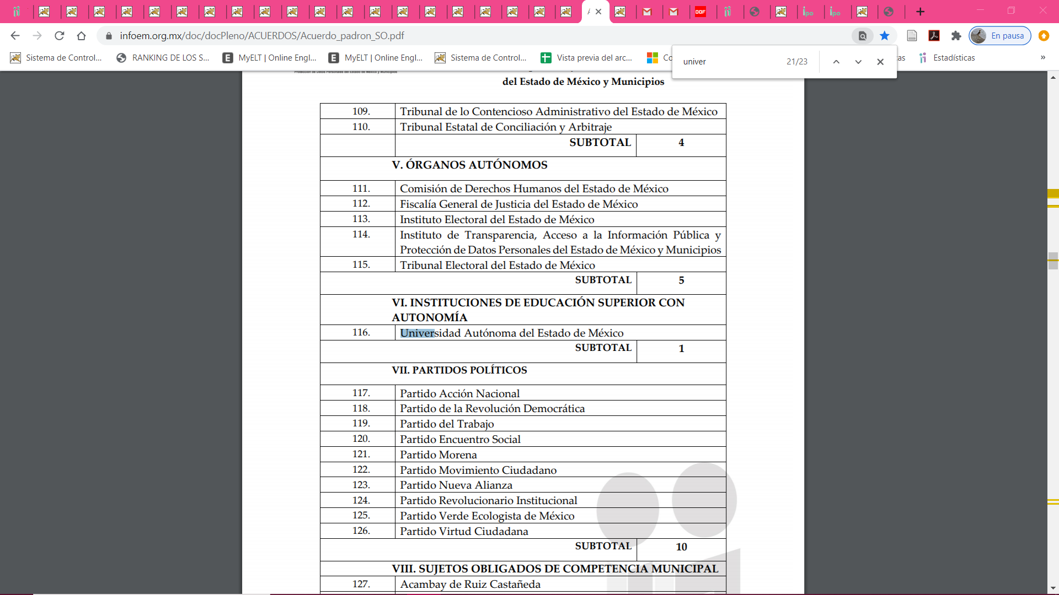
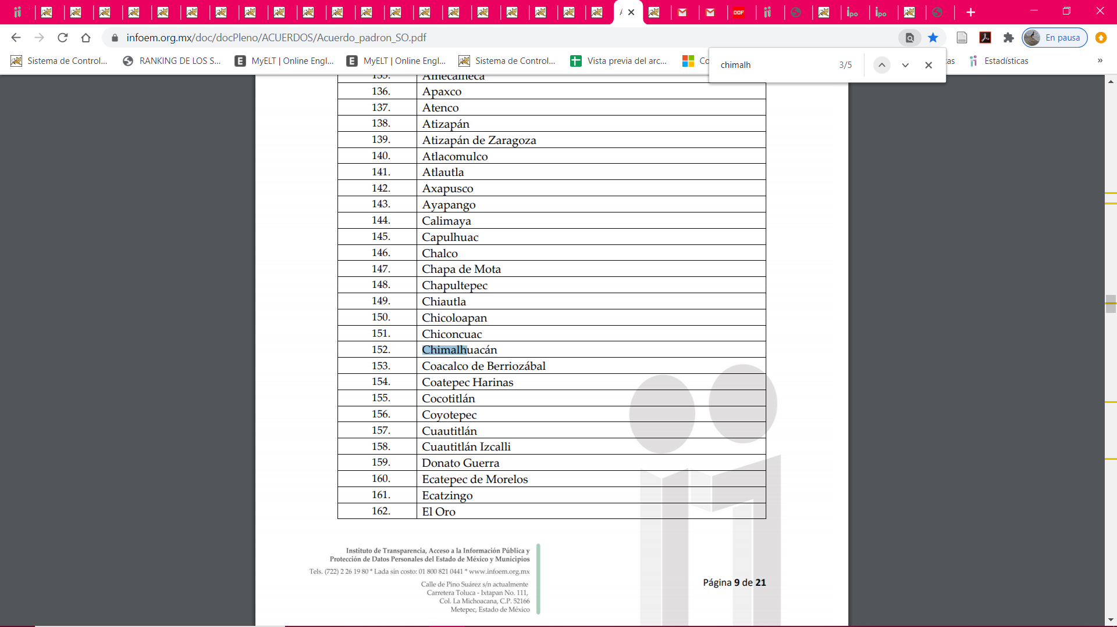

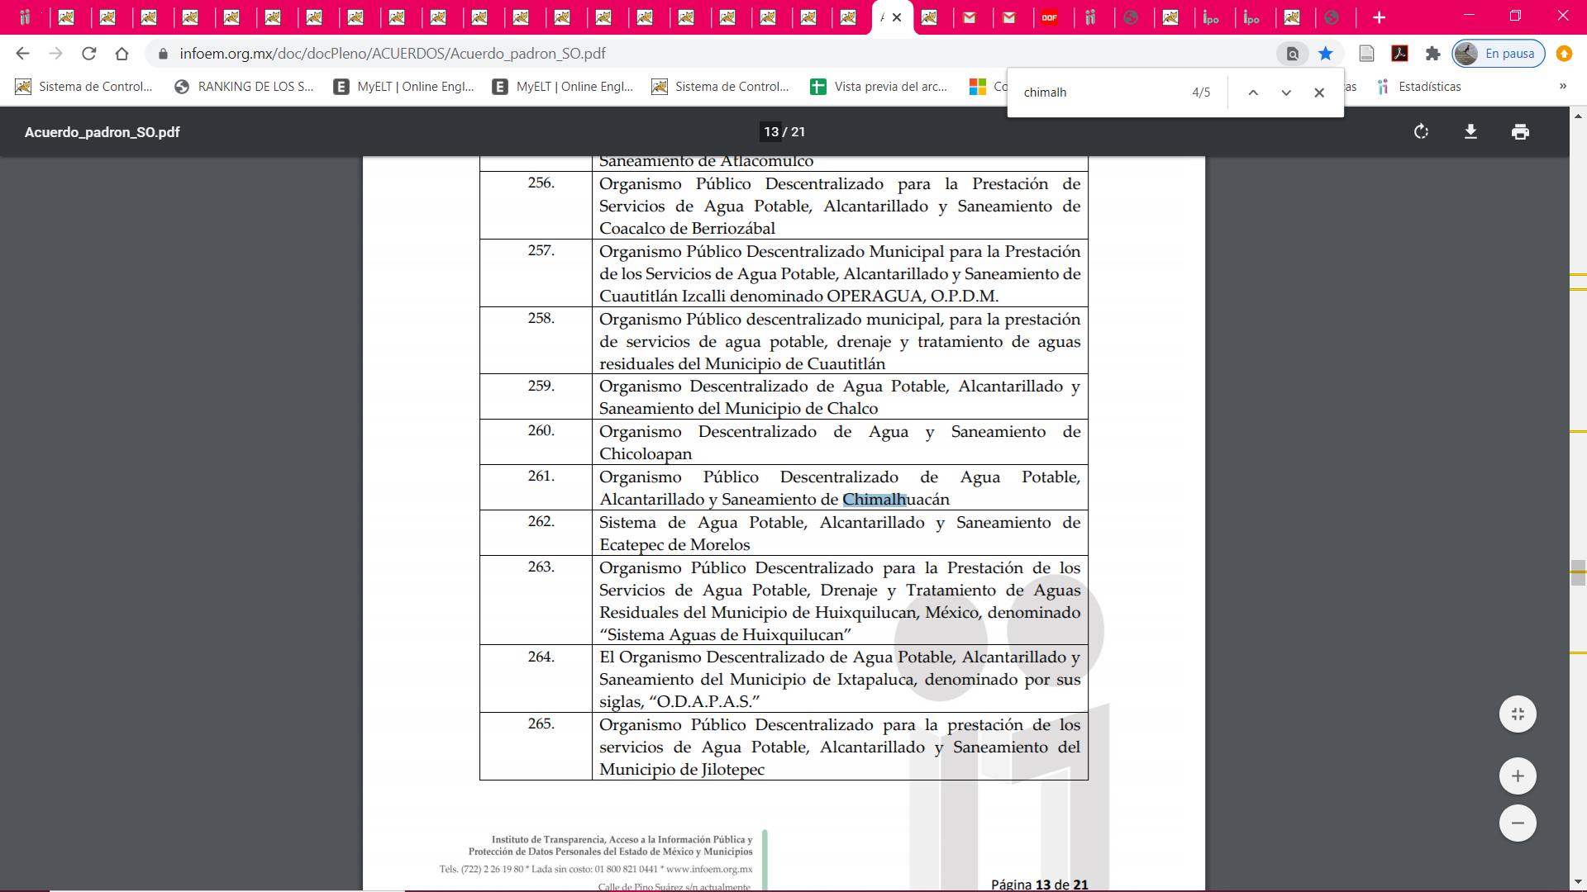

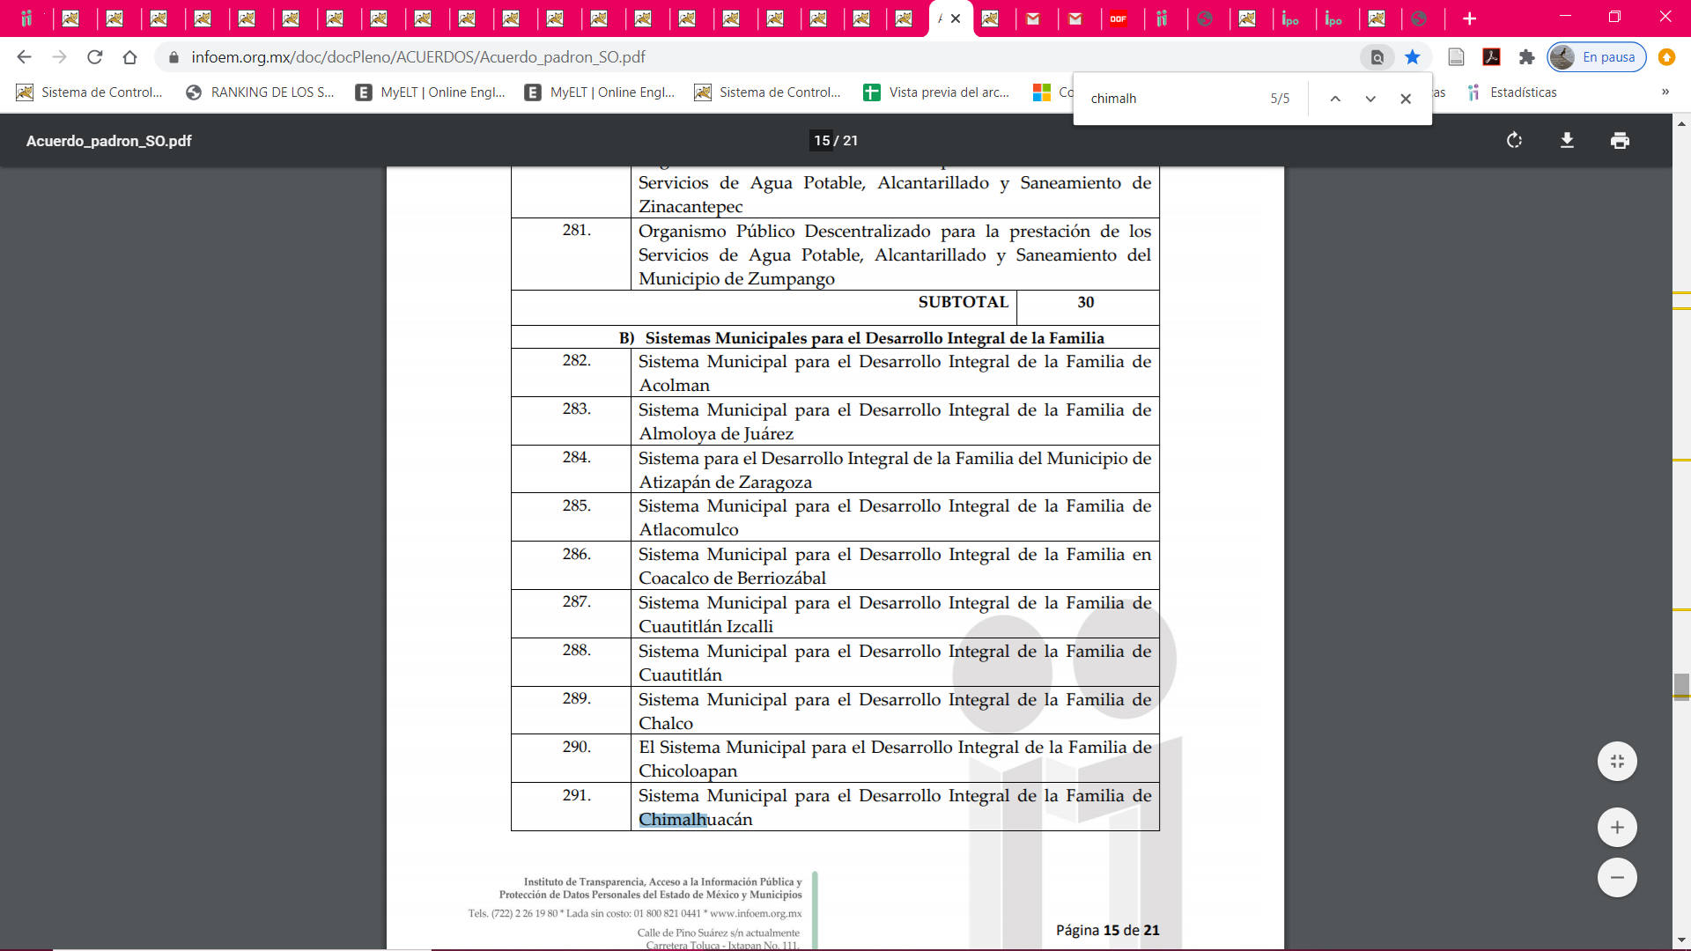

Atento a lo anterior, este Órgano determina SOBRESEER los recursos de revisión 01827/INFOEM/IP/RR/2020, 01830/INFOEM/IP/RR/2020 y 01831/INFOEM/IP/RR/2020 al quedar sin materia, pues, al tratarse de diferentes SUJETOS OBLIGADO, no existe fuente obligacional que lo constriña al cumplimiento de lo pretendido por el particular.

Establecido lo anterior, esta Ponencia Resolutora procede al análisis de la información proporcionada por EL SUJETO OBLIGADO, es decir, la liga electrónica que se proporcionó, a efecto de verificar si con la misma resulta suficiente para satisfacer el derecho humano de acceso a la información pública del RECURRENTE.

En ese contexto, considerando que en la respuesta proporcionada por el Servidor Público Habilitado, se afirmó que, la información referente a la solicitud de acceso a información pública ejercida por el particular, podría ser consultada en la liga electrónica https://www.ipomex.org.mx/ipo3/lgt/indice/CHIMALHUACAN/art_92_ii_b/1.web Así, personal adscrito a esta Ponencia Resolutora corroboró el contenido de la misma, como se aprecia a continuación:

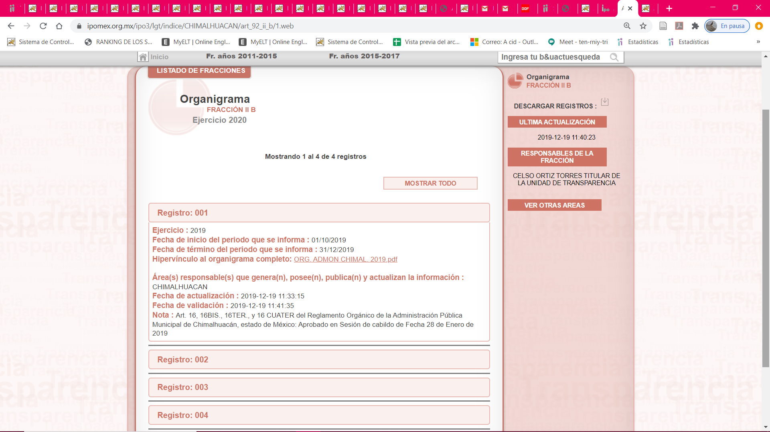

Establecido lo anterior, y para continuar con el presente estudio, resulta conveniente precisar el contenido del artículo 161, de la Ley de Transparencia y Acceso a la Información Pública del Estado de México y Municipios, el cual dispone:

“Artículo 161. Cuando la información requerida por el solicitante ya esté disponible al público en medios impresos, tales como libros, compendios, trípticos, registros públicos, en formatos electrónicos disponibles en Internet o en cualquier otro medio, se le hará saber por el medio requerido por el solicitante la fuente, el lugar y la forma en que puede consultar, reproducir o adquirir dicha información en un plazo no mayor a cinco días hábiles. La fuente deberá ser precisa y concreta y no debe implicar que el solicitante realice una búsqueda en toda la información que se encuentre disponible.”
(Énfasis añadido)

En ese contexto, se advierte que una forma de colmar el derecho de acceso a la información de los solicitantes, sin que necesariamente se proporcione en la modalidad elegida, en el presente caso, a través del SAIMEX, es hacer del conocimiento de los particulares, que la información requerida se encuentra a disposición del público en formatos electrónicos disponibles en Internet, teniendo como requisitos necesarios: 1) Que se proporcione la fuente, lugar y forma de consulta; 2) Que se haga del conocimiento dentro del plazo de 5 días hábiles contados a partir de la solicitud; y 3) Que la fuente proporcionada sea precisa y concreta, de tal manera, que no implique que los solicitantes realicen una búsqueda en toda la información que se encuentre disponible.

En ese contexto, a criterio de esta Ponencia Resolutora, la fuente proporcionada, esto es, la liga electrónica https://www.ipomex.org.mx/ipo3/lgt/indice/CHIMALHUACAN/art_92_ii_b/1.web, incumple con los requisitos de los incisos 2) y 3) señalados en el párrafo anterior, toda vez que, por una parte, las respuestas fueron otorgadas fuera del plazo de cinco días hábiles, puesto que las solicitudes fueron realizadas el día 4 de marzo de 2020, mientras que las respuestas fueron otorgadas hasta los días 26 y 27 de marzo de la referida anualidad, es decir, hasta el décimo sexto día hábil; y por otra, que la liga electrónica de proporcionada, no es una fuente precisa y concreta, puesto que, al abrir la liga electrónica en mención, no puede consultarse de forma directa la información requerida, pues de localizarse en la misma, el particular tendría que proceder a realizar una búsqueda exhaustiva en todos y cada una de las ligas que se desprenden de la originalmente proporcionada para tratar localizar o consultar de manera particular, respeto de cada servidor público aludido en la solicitud.
En virtud de lo anterior, la liga electrónica proporcionada no satisface lo requerido por el particular, pues no constituye una fuente precisa y concreta, ni tampoco fue otorgada dentro del plazo legal otorgado para tales efectos.

Aunado a lo anterior, esta Autoridad estima importante traer a contexto lo dispuesto por el artículo 92, fracción II de la Ley de Transparencia y Acceso a la Información Pública del Estado de México y Municipios, el cual establece la obligación de mantener a disposición del público en general la información relativa a su estructura orgánica, refiriendo que ello debe ser en un formato que permita, vincular cada parte de la estructura, las atribuciones y responsabilidades que le corresponden a cada servidor público, tal y como se lee enseguida:

“Artículo 92. Los sujetos obligados deberán poner a disposición del público de manera permanente y actualizada de forma sencilla, precisa y entendible, en los respectivos medios electrónicos, de acuerdo con sus facultades, atribuciones, funciones u objeto social, según corresponda, la información, por lo menos, de los temas, documentos y políticas que a continuación se señalan:
(…)
II. Su estructura orgánica completa, en un formato que permita vincular cada parte de la estructura, las atribuciones y responsabilidades que le corresponden a cada servidor público, prestador de servicios profesionales o miembro de los sujetos obligados, de conformidad con las disposiciones jurídicas aplicables…” (Sic)
(Énfasis añadido).

Dicha disposición, recoge de lo establecido por la Ley General de Transparencia y Acceso a la Información Pública en su artículo 70, fracción II que refiere en los mismos términos la obligación de transparentar la estructura orgánica de parte de cada uno de los Sujetos Obligados; por lo que, resulta aplicable en la entidad lo dispuesto por los Lineamientos Técnicos Generales para la Publicación, Homologación y Estandarización de la Información de las Obligaciones Establecidas en el Título Quinto y en la fracción IV del artículo 31 de la Ley General de Transparencia y Acceso a la Información Pública, que deben de difundir los Sujetos Obligados en los Portales de Internet y en la Plataforma Nacional de Transparencia, publicados en el Diario Oficial de la Federación, el día cuatro de mayo de dos mil dieciséis; de los cuales, se desprende la estructura orgánica que se encuentran constreñidos a publicar los Sujetos Obligados, en los que se debe permitir la visualización de los niveles jerárquicos y sus relaciones de dependencia, de acuerdo con el estatuto orgánico u ordenamiento que les aplique, debiendo ser vigente, o sea la que esté en operación y haya sido aprobada o dictaminada por la autoridad competente.

Asimismo, si bien de la respuesta remitida se observa que el nombre de las áreas corresponde con lo solicitado por el particular los Lineamientos Técnicos Generales indican que la estructura orgánica debe incluir al titular del Sujeto Obligado y todos los servidores públicos, adscritos a las Unidades Administrativas, Áreas, Institutos o las que correspondan, incluyendo el personal de gabinete de apoyo u homólogo, prestadores de servicios profesionales, miembros de los Sujetos Obligados; así como, los respectivos niveles de adjunto, homólogo o cualquier otro equivalente, según la denominación que se le dé.

Igualmente, refieren que cada nivel de la estructura deberá desplegar un listado de las áreas que le están subordinadas jerárquicamente; así como, las atribuciones, responsabilidades y/o funciones conferidas por las disposiciones aplicables a los servidores públicos y/o toda persona que desempeñe un empleo, cargo o comisión y/o ejerza actos de autoridad, además de los prestadores de servicios profesionales contratados en cada una de esas áreas.

Por lo que, establecen los siguientes criterios de contenido para la publicación de dicha información, a saber:

“Criterios sustantivos de contenido
Criterio 1 Denominación del Área (de acuerdo con el catálogo que en su caso regule la actividad del sujeto obligado)
Criterio 2 Denominación del puesto (de acuerdo con el catálogo que en su caso regule la actividad del sujeto obligado). La información deberá estar ordenada de tal forma que sea posible visualizar los niveles de jerarquía y sus relaciones de dependencia
Criterio 3 Denominación del cargo (de conformidad con nombramiento otorgado)
Criterio 4 Clave o nivel del puesto (en su caso) de acuerdo con el catálogo que regule la actividad del sujeto obligado]
Criterio 5 Tipo de integrante del sujeto obligado (funcionario / servidor público / empleado / representante popular / miembro del poder judicial / miembro de órgano autónomo [especificar denominación] / personal de confianza / prestador de servicios profesionales / otro [especificar denominación])
Criterio 6 Área de adscripción (Área inmediata superior)
Criterio 7 Por cada puesto y/o cargo de la estructura se deberá especificar la denominación de la norma que establece sus atribuciones, responsabilidades y/o funciones, según sea el caso
Criterio 8 Fundamento legal (artículo y/o fracción) que sustenta el puesto
Criterio 9 Por cada puesto o cargo deben desplegarse las atribuciones, responsabilidades y/o funciones, según sea el caso
Criterio 10 Hipervínculo al perfil y/o requerimientos del puesto o cargo, en caso de existir de acuerdo con la normatividad que aplique
Criterio 11 En cada nivel de estructura se deben incluir, en su caso, a los prestadores de servicios profesionales o los miembros que se integren al sujeto obligado de conformidad con las disposiciones aplicables (por ejemplo, en puestos honoríficos)
Criterio 12 Hipervínculo al organigrama completo (forma gráfica) acorde a su normatividad, el cual deberá contener el número de dictamen o similar
Criterio 13 Respecto de los prestadores de servicios profesionales reportados se incluirá una leyenda que especifique que éstos no forman parte de la estructura orgánica del sujeto obligado, toda vez que fungen como apoyo para el desarrollo de las actividades de los puestos que sí conforman la estructura.” (Sic)
(Énfasis añadido)

De lo expuesto, se colige que cada SUJETO OBLIGADO deberá publicar su estructura orgánica vigente, conforme a criterios de jerarquía y especialización, ordenados y codificados, cuando así corresponda, mediante los catálogos de Áreas y de clave o nivel del puesto; cada nivel de estructura deberá desplegar un listado de las áreas que le están subordinadas jerárquicamente; así como, las atribuciones, responsabilidades y/o funciones conferidas por las disposiciones aplicables a los(as) servidores(as) públicos(as) y/o toda persona que desempeñe un empleo, cargo o comisión y/o ejerza actos de autoridad, además de los(as) prestadores(as) de servicios profesionales contratados en cada una de esas áreas; asimismo, un hipervínculo al organigrama completo, con el objetivo de visualizar la representación gráfica de la estructura orgánica, desde el puesto del titular del Sujeto Obligado hasta el nivel de jefatura de departamento u homólogo y, en su caso, los prestadores de servicios profesionales y/o cualquier otro tipo de personal adscrito.

Consecuentemente, a dicha información le reviste el carácter de pública, ello de conformidad con lo dispuesto por los artículos 3, fracción XI y 4 de la Ley de Transparencia y Acceso a la Información Pública del Estado de México y Municipios; de tal forma, la normatividad analizada determina la fuente obligacional que impone al SUJETO OBLIGADO el deber para generar, poseer o administrar la información relacionada con su estructura orgánica.

Así, esta Ponencia Resolutora califica de fundadas las razones o motivos de inconformidad señalados por la particular en los recursos de revisión 01828/INFOEM/IP/RR/2020, 01829/INFOEM/IP/RR/2020, , 01845/INFOEM/IP/RR/2020, 01846/INFOEM/IP/RR/2020, 01847INFOEM/IP/RR/2020, 01848/INFOEM/IP/RR/2020, 01849/INFOEM/IP/RR/2020, 01850/INFOEM/IP/RR/2020, 01851/INFOEM/IP/RR/2020, 01852/INFOEM/IP/RR/2020, 01853/INFOEM/IP/RR/2020, 01854/INFOEM/IP/RR/2020, 01855/INFOEM/IP/RR/2020, 01856/INFOEM/IP/RR/2020, 01857/INFOEM/IP/RR/2020, 01858/INFOEM/IP/RR/2020, 01859/INFOEM/IP/RR/2020; toda vez que, EL SUJETO OBLIGADO si emitió un pronunciamiento en relación a la solicitud de información; por lo que, en términos del artículo 186, fracción III, en relación con el 179, fracción V de la Ley de Transparencia y Acceso a la Información Pública del Estado de México y Municipios, y se determina revocar las respuestas 00243/CHIMALHUA/IP/2020, 00242/CHIMALHUA/IP/2020, 00239/CHIMALHUA/IP/2020, 00238/CHIMALHUA/IP/2020, 00237/CHIMALHUA/IP/2020, 00236/CHIMALHUA/IP/2020, 00235/CHIMALHUA/IP/2020, 00234/CHIMALHUA/IP/2020, 00232/CHIMALHUA/IP/2020, 00231/CHIMALHUA/IP/2020, 00230/CHIMALHUA/IP/2020, 00229/CHIMALHUA/IP/2020, 00228/CHIMALHUA/IP/2020, 00227/CHIMALHUA/IP/2020, 00158/CHIMALHUA/IP/2020, 00141/CHIMALHUA/IP/2020 y 00137CHIMALHUA/IP/2020 del SUJETO OBLIGADO y ordenar la entrega a la hoy RECURRENTE de la información que ha quedado precisada.

Aunado a lo anterior, es importante señalar que la particular al momento de presentar su solicitud de acceso a la información, omitió precisar la temporalidad; sin embargo, es importante referir que los solicitantes de información no son expertos o especialistas en la materia, por lo que es deber de los Sujetos Obligados orientarlos o requerirlos para que indiquen otros elementos que complementen, corrijan o amplíen los datos proporcionados o bien, precisen la información o bien tomar la información requerida a la fecha de la solicitud.

Bajo ese contexto, este Órgano Garante en el ámbito de sus atribuciones establecidas en los artículos 13 y 181 de la Ley de Transparencia y Acceso a la Información Pública del Estado de México y Municipios; bajo el amparo del principio de máxima publicidad y pro persona; determina que la información solicitada corresponderá a la vigente al cuatro de marzo de dos mil veinte.

Así, con fundamento en lo prescrito en los artículos 5, párrafos vigésimo segundo, vigésimo tercero y vigésimo cuarto, fracciones IV y V, de la Constitución Política del Estado Libre y Soberano de México, y los artículos 2, fracción II, 9, 29, 36, fracciones I y II, 176, 178, 179, 181, 185, fracción I, 186 y 188, de la Ley de Transparencia y Acceso a la Información Pública del Estado de México y Municipios, este Pleno:

RESUELVE

PRIMERO. Se SOBRESEEN los recursos de revisión 01827/INFOEM/IP/RR/2020, 01830/INFOEM/IP/RR/2020 y 01831/INFOEM/IP/RR/2020 por quedarse sin materia en términos del Considerando SEXTO de la presente resolución.

SEGUNDO. Se REVOCAN las respuestas proporcionadas por EL SUJETO OBLIGADO, al resultar fundadas las razones o motivos de inconformidad y se ordena atienda las solicitudes de información 00243/CHIMALHUA/IP/2020, 00242/CHIMALHUA/IP/2020, 00239/CHIMALHUA/IP/2020, 00238/CHIMALHUA/IP/2020, 00237/CHIMALHUA/IP/2020, 00236/CHIMALHUA/IP/2020, 00235/CHIMALHUA/IP/2020, 00234/CHIMALHUA/IP/2020, 00232/CHIMALHUA/IP/2020, 00231/CHIMALHUA/IP/2020, 00230/CHIMALHUA/IP/2020, 00229/CHIMALHUA/IP/2020, 00228/CHIMALHUA/IP/2020, 00227/CHIMALHUA/IP/2020, 00158/CHIMALHUA/IP/2020, 00141/CHIMALHUA/IP/2020 y 00137CHIMALHUA/IP/2020 en términos del Considerando SEXTO de la presente resolución, y haga entrega al RECURRENTE, vía SAIMEX, de lo siguiente:

“Los organigramas de las áreas referidas en las solicitudes de acceso a la información vigentes al 4 de marzo de 2020.”

TERCERO. Notifíquese al Titular de la Unidad de Transparencia del SUJETO OBLIGADO, para que conforme a los artículos 186, último párrafo y 189, párrafo segundo de la Ley de Transparencia y Acceso a la Información Pública del Estado de México y Municipios, dé cumplimiento a lo ordenado dentro del plazo de diez días hábiles, debiendo informar a este Instituto en un plazo de tres días hábiles siguientes sobre el cumplimiento dado a la presente resolución.

CUARTO. Con fundamento en el artículo 198 de la Ley de Transparencia y Acceso a la Información Pública del Estado de México y Municipios, se apercibe al SUJETO OBLIGADO que, en caso de negarse a cumplir la presente resolución o hacerlo de manera parcial se actuará de conformidad con lo previsto en los artículos 213, 214, 216 y 217 de dicha Ley.

QUINTO. Notifíquese a LA RECURRENTE la presente resolución.

SEXTO. Hágase del conocimiento a LA RECURRENTE que de conformidad con lo establecido en el artículo 196 de la Ley de Transparencia y Acceso a la Información Pública del Estado de México y Municipios, podrá impugnarla vía Juicio de Amparo en los términos de las leyes aplicables.

ASÍ LO RESUELVE, POR UNANIMIDAD DE VOTOS EL PLENO DEL INSTITUTO DE TRANSPARENCIA, ACCESO A LA INFORMACIÓN PÚBLICA Y PROTECCIÓN DE DATOS PERSONALES DEL ESTADO DE MÉXICO Y MUNICIPIOS, CONFORMADO POR LOS COMISIONADOS ZULEMA MARTÍNEZ SÁNCHEZ; EVA ABAID YAPUR; JOSÉ GUADALUPE LUNA HERNÁNDEZ, JAVIER MARTÍNEZ CRUZ Y LUIS GUSTAVO PARRA NORIEGA; EN LA DÉCIMA OCTAVA SESIÓN ORDINARIA CELEBRADA EL DIECISIETE DE SEPTIEMBRE DE DOS MIL VEINTE, ANTE EL SECRETARIO TÉCNICO DEL PLENO, ALEXIS TAPIA RAMÍREZ.
Zulema Martínez Sánchez
Comisionada Presidenta
(RÚBRICA)
Eva Abaid Yapur  Comisionada  (RÚBRICA) | José Guadalupe Luna Hernández  Comisionado  (RÚBRICA)
Javier Martínez Cruz  Comisionado  (RÚBRICA) | Luis Gustavo Parra Noriega  Comisionado  (RÚBRICA)
Alexis Tapia Ramírez
Secretario Técnico del Pleno
(RÚBRICA)
Esta hoja corresponde a la resolución de diecisiete de septiembre de dos mil veinte, emitida en los recursos de revisión 01827/INFOEM/IP/RR/2020 y acumulados.
YSM/LGMJ

Es de destacar que el particular no preciso temporalidad en específico; por lo que, de conformidad con lo establecido en los artículo 13 y 181, párrafo cuarto de la Ley de la materia, se entenderá que del servidor público del cual solicita la información es del actual Comisario de Seguridad Pública, es decir del servidor público que al diez de julio del presente año, fecha de presentación de la solicitud de información.

